УДК. 728.5 Канд. арх. Брідня Л. Ю.,
доцент кафедри Архітектурного проектування
цивільних будівель і споруд КНУБА

ПРОПОЗИЦІЇ ЩОДО РЕКОНСТРУКЦІЇ ТИПОВИХ ГОТЕЛІВ В УКРАЇНІ ПІД ЗАКЛАДИ ТИМЧАСОВОГО ПРОЖИВАННЯ ПЕРЕСЕЛЕНЦІВ

Анотація. У статті розглядаються основні проблеми розселення вимушених переселенців на території України. Надані пропозиції, щодо використання для їх тимчасового проживання готелів, зведених за типовими проектами. Запропоновано організацію житлових центрів для переселенців на базі реконструкції таких готелів, окреслені напрямки їх подальшого використання.
Ключові слова: вимушені переселенці, готель, реконструкція, тимчасове проживання.
Протягом 2014-2015 років близько одного мільйона жителів України були змушені залишити свої домівки та переселитися в інші регіони через анексію Криму та військове протистояння на сході країни. За даними Організації Об’єднаних Націй, станом на кінець квітня 2015 року кількість внутрішніх мігрантів в Україні склала 1,2 млн осіб, близько 155 тисяч з них – діти.
Найбільше внутрішньо переміщених осіб розміщено у Харківській (160 тис.), Луганській (159 тис.), Донецькій (107 тис.), Дніпропетровській (83 тис.), Запорізькій (61 тис.), Київській (38 тис.) областях та у Києві (39 тис.).
Однією з основних проблем внутрішньо переміщених осіб сьогодні є забезпечення їх житлом.
За підтримки уряду Німеччини планувалося будівництво мобільних містечок (місткістю 3000 місць) для вимушених переселенців у Харківській, Запорізькій та Дніпропетровській області, які мали відкритися до кінця грудня 2014 року. Слід зазначити, що на той період це становило близько 1-2% відсотків від загальної кількості внутрішніх мігрантів. Фактично, дані містечка поступово відкривалися, починаючи з кінця січня – по середину квітня 2015 року. (Рис. 1).
Дані містечка складаються з різних мобільних модулів: типу гуртожитку (житлові кімнати [до 16 шт. – 4 з яких – розраховані на проживання інвалідів], розташовані по обидва боки від коридору, загальний санвузол, душові та кухня [на 4 плити, мийки та холодильники]); малосімейні (блоки по 2 кімнати з окремою кухнею та санвузлом); змішаного типу (де наявні блоки з усіма зручностями та кімнати, що обслуговуються загальною
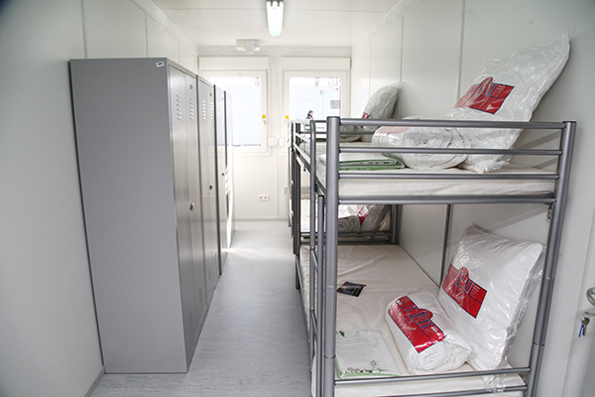
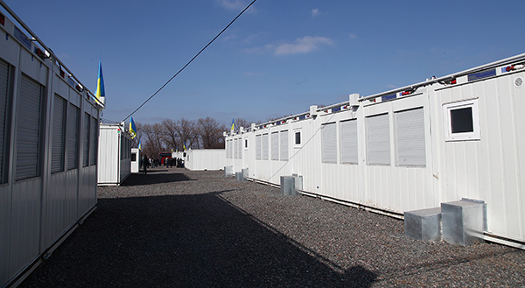
Рис. 1. Мобільне містечко для переселенців у м. Дніпродзержинськ.

кухнею, санвузлами та душовими); адміністративні (приміщення коменданту містечка, бухгалтерії, тощо) та обслуговуючі (пральні, дизель-генераторні, тощо).
Конструкція таких блок-модулів вирішується у вигляді «сандвіч-панелей» з профнастилу, утепленого спеціальними ізоляційними матеріалами. Містечка електрифіковані, забезпечуються водовідведенням та водопостачанням, передбачене зовнішнє освітлення та благоустрій території. Всередині блоків встановлені конвектори для електроопалення, водонагрівальні бойлери, холодильники, пральні машини, сучасні сантехнічні прилади; розміщуються необхідні меблі (ліжка, шафи-гардероби, столи та стільці, мінімальний набір кухонних меблів та обладнання). Крім того, такі містечка забезпечені речами першої необхідності: посудом, постільною білизною, засобами гігієни тощо.
Основним джерелом енергії у таких містечках є електричний струм (опалюються будинки також за допомогою електрики), який забезпечується місцевими електричними підстанціями, а на випадок вимкнення світла передбачені резервні електрогенератори.
Незважаючи на нове сучасне обладнання та умеблювання таких мобільних комплексів, а також високу потребу в утеплених будинках для тимчасового проживання серед вимушених переселенців, дані транзитні містечка не користуються великим попитом (більшість з них – заповнена менше, ніж на третину). Серед основних причин такого несприйняття запропонованих зручностей можна виділити дві: висока вартість проживання у таких будинках (яка коливається від 200 – до 600 грн. на місяць на одну особу у різних регіонах України) у поєднанні з сучасними, але «спартанськими» умовами проживання; а також – певна «хисткість» та «некапітальність» даних споруд, що, певною мірою не дає психологічного відчуття захищеності та надійності такого житла. Крім того, часто важливим фактором стає відсутність обслуговуючої інфраструктури (залежно від місця розташування даних комплексів), зокрема, - дитячих дошкільних закладів, дитячих площадок і т. ін.
Більшість переселенців продовжує розміщуватися на проживання у орендованих приміщеннях, у родичів, благодійників, волонтерів і т. ін. Питання тимчасового розселення вимушених мігрантів продовжує стояти надзвичайно гостро на всій території України. Крім того, слід враховувати, що частина переміщених осіб може не захотіти, або не мати змоги повернутися до рідних міст протягом значного періоду часу. Ця ситуація вимагає комплексних рішень на державному рівні (не тільки короткотривалих, а також – стратегічного характеру). Необхідно здійснювати пошук, інвентаризацію та залучення до використання всіх приміщень, що можуть використовуватися для проживання вимушених переселенців протягом достатньо довгих термінів часу.
З точки зору можливості розміщення та забезпечення умов проживання вимушених переселенців видається доцільним виростання готельного фонду, зокрема, готелів радянського періоду будівництва, зведених за типовими проектами, які не користуються значним попитом серед туристів, завдяки низькому рівню комфортності проживання. Такі готелі, у більшості випадків, не мають достатніх зручностей, характеризуються малими площами житлових номерів, часто використовуються не за призначенням, та потребують реконструкції.
Пропонується переобладнання частини таких готелів у житлові центри для переселенців (ЖЦП). Такий центр може бути реалізований у вигляді комплексу, що поєднує житлові одиниці (вирішені у вигляді одно-двокімнатних апартаментів з необхідними зручностями [санвузлом та міні-кухнею], які розташовувалися б безпосередньо при житлових кімнатах чи поверхових блоків загального користування) із приміщеннями громадського призначення.
У складі приміщень громадського призначення можуть передбачатися: вестибюльна група, заклади громадського харчування (їдальні, кафетерії), адміністративні приміщення, заклади побутового обслуговування (пральні, перукарні, хімчистки тощо), а також дитячі кімнати, міні-дитячі садки та інші заклади дошкільної освіти. У готелях, зведених за типовими проектами, передбачалися заклади громадського харчування, приміщення побутового обслуговування та адміністративні приміщення. За умови проведення певних реконструктивних заходів, переоснащення таких приміщень, відповідно до сучасних вимог, проведення заходів щодо покращення показників енергоефективності використання (утеплення зовнішніх стін, заміна вікон, використання альтернативних джерел енергії, тощо), забезпечення сучасними меблями та обладнанням, - наявні площі громадського користування можуть бути використаними у таких центрах без необхідності залучення надто великих коштів.

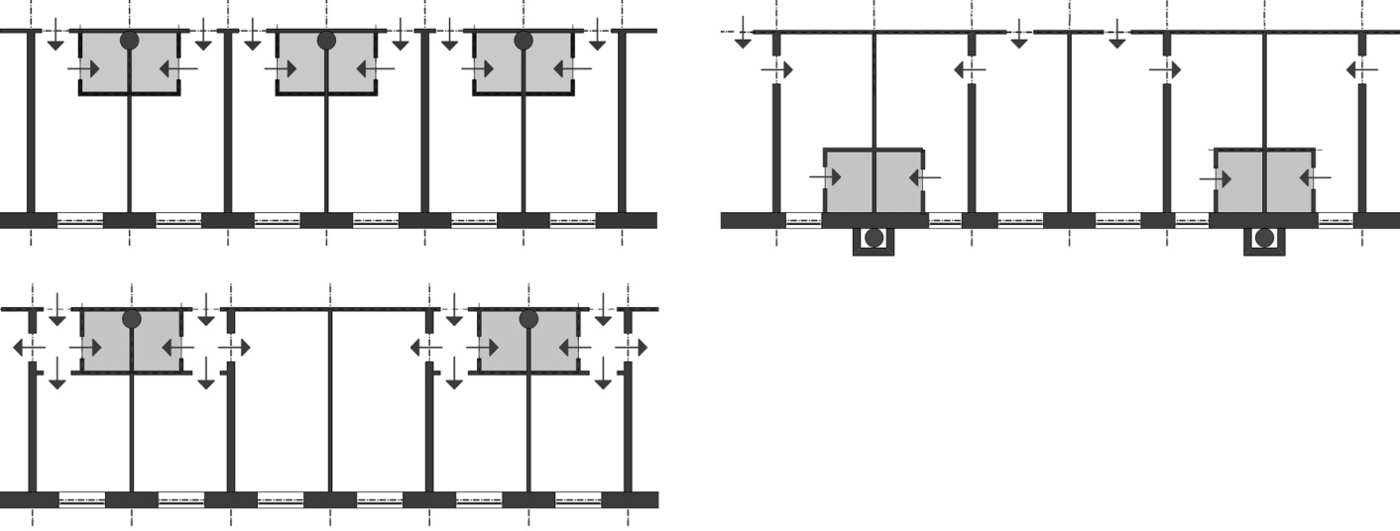

Рис. 2. Варіанти розміщення житлових одиниць у ЖЦП

Враховуючи, що значний відсоток вимушених переселенців складають сім’ї з дітьми, а місцеві заклади дошкільної освіти і так переповнені, видається доцільним влаштування невеликих дитячих закладів денного перебування безпосередньо у складі таких житлових центрів. Міні-дитячі садки можуть розташовуватися на перших поверхах таких будівель або приміщення для їх розміщення можуть організовуватися за рахунок частини колишніх житлових номерів. При цьому, для приготування їжі можуть частково використовуватися існуючі промислові площі закладів громадського харчування.
Для готелів, зведених за типовими проектами, найбільш характерним є розташування житлових одиниць по обидва боки від коридору. Найбільш розповсюдженою є конструктивна схема з поперечними несучими стінами із кроком у 6000, 6300 та 6400 мм, поділена перегородкою на дві житлові одиниці. Пропонується, при реконструкції таких готелів під житлові центри для переселенців, знесення перегородок та розташування житлових одиниць у межах конструктивного кроку. При цьому, такі житлові блоки можуть включати: передпокій з вбудованими шафами для одягу, санітарний вузол, міні-кухню чи кухню-нішу, а також одну чи дві житлові кімнати. За умови відсутності індивідуальних санвузлів при номерах існуючого готелю, можливе їх влаштування всередині будівлі чи прибудова ззовні (Рис. 2).
Умеблювання та обладнання таких житлових одиниць може включати: ліжка та дивани (з можливістю їх розкладення), міні-кухні, столи та стільці, шафи та тумби для збереження особистих речей, холодильники, електроплити, мийки та телевізори. Санвузли повинні включати душові кабіни, умивальники та унітази. Необхідно провести заміну вікон, вхідних дверей, утеплити фасади та виконати оздоблювальні роботи.
Проведення реконструкції будівель типових готелів під заклади тимчасового поживання переселенців може здійснюватися за рахунок державних програм, залучення іноземних інвестицій, благодійних фондів, волонтерських рухів, тощо. За умови виконання реконструкції на належному сучасному рівні, у подальшому, після повернення переселенців у місця постійного проживання та вирішення проблеми розселення тих мігрантів, що залишилися на постійне проживання у даній місцевості, будівлі таких центрів можуть використовуватися у якості апартамент-готелів чи гуртожитків.

Література
- Інформаційний ресурс для громадян: http://www.vpo.gov.ua/.
- http://www.ukrinform.ua/ukr/news/nimetski_mistechka_dlya_pereselentsiv_givi_hoch_tsiliy_rik_2007914.
- http://glavnoe.ua/articles/a9719.
- Брідня Л. Ю. Методичні основи реконструкції типових готелів в Україні: дис… канд. арх.: 18.00.02/ Брідня Лариса Юріївна; КНУБА. – Київ, 2014. – 256 с.
- Національний Стандарт України. ДСТУ 4527: 2006. Терміни та визначення [Електронний ресурс]. Режим доступу: http://www.prohotel/tv/forum/index.php?autocom=download&showfile=439.
- Ольхова А. П. Гостиницы/ А. П. Ольхова. – М. Стройиздат, 1983. – 215 с.

Аннотация. В статье освещаются основные проблемы расселения вынужденных переселенцев 2014-2015 гг. в Украине. Рассматривается возможность реконструкции гостиниц, построенных по типовым проектам на территории Украины, для использования их в качестве учреждений для временного проживания переселенцев. Предлагается организация жилых центров для вынужденных мигрантов, очерчиваются возможности их дальнейшего использования.
Ключевые слова: вынужденные переселенцы, гостиницы, жилые центры для переселенцев, временное проживание.

Absract. The article highlights the main issues of resettlement of IDPs 2014-2015 gg. in Ukraine. The possibility of reconstruction of the hotels built on standard projects in Ukraine, for use as temporary accommodation facilities for immigrants, outlines the possibility of their further use.
Key words: internally displaced persons, migrants, hotels, accomodation
centers, reconstruction.

